DAFP DESTACA LA EFICIENCIA PÚBLICA DE LA ALCALDÍA PASTO, QUE OBTUVO UNO DE LOS RESULTADOS MÁS ALTOS EN EL ÍNDICE DE DESEMPEÑO INSTITUCIONAL
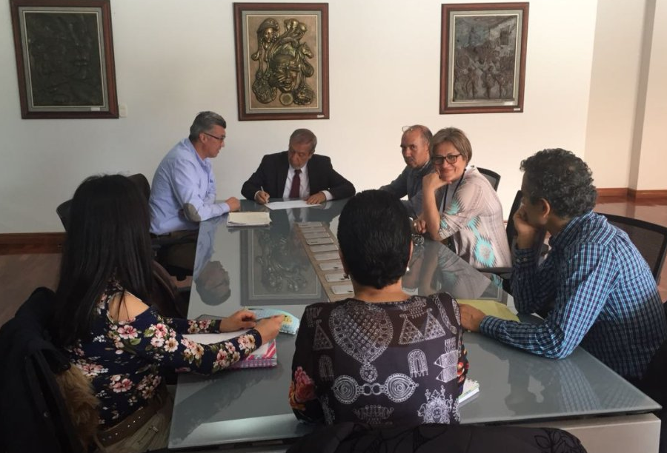
El Departamento Administrativo de la Función Pública, DAFP, destacó la eficiencia pública de la Alcaldía Pasto, que obtuvo 84.5 puntos, uno de los resultados más altos en el índice de desempeño institucional a nivel nacional.
El jefe de la Oficina de Planeación Institucional, Raúl Quijano Melo, indicó que el DAFP avanza en la propuesta de construir el Modelo Integrado de Planeación y Gestión, MIPG con el cual desde 2017 comenzó a realizar mediciones de los indicadores de transparencia, de la gestión y del desempeño institucional. “Felizmente es grato informar a la ciudadanía que hemos sido calificados positivamente, en la medida en que la mayoría de los indicadores con los cuales se midió, el desempeño institucional, nosotros obtuvimos un buen puntaje y comparándonos con los 63 municipios que hacemos parte de la categoría de ‘Municipios de Desarrollo Robusto’ tenemos un avance significativo respecto al año anterior” indicó el Jefe Planeación de Gestión Institucional.
Según el DAFP, el MIPG busca una gestión pública que genere resultados con valores, satisfacción y confianza y no pretende generar nuevos requerimientos, sino facilitar la gestión de las entidades a través de medidas como el fortalecer el talento humano, agilizar las operaciones, promover el desarrollo de una cultura organizacional sólida y la promoción de la participación ciudadana, entre otros.
En palabras del Jefe de Planeación de Gestión Institucional, explica: “se mide el índice de desempeño institucional para tratar de cualificar, en términos de deficiencias debemos recurrir a las experiencias positivas, y se transmita esa experiencia positiva a esos municipios donde hay experiencias negativas. Estamos liderando procesos en participación, en transparencia, en rendición de cuentas, en planeación, en control interno, indicadores que hemos venido desarrollando vía sistema de monitoreo y evaluación del plan”.
Finalmente, el funcionario indicó que al ser calificada la Alcaldía de Pasto, con uno de los puntajes más altos a nivel nacional, significa que “se avanza de una manera muy positiva en el cumplimiento del plan de desarrollo, los compromisos asumidos por el alcalde en su programa de gobierno, los logros institucionales, la promoción de la participación ciudadana y el manejo transparente de los recursos públicos”. Quijano Melo, señaló que esto obedece a que hay coherencia entre la planificación y la ejecución.
Información: Jefe Planeación Institucional - Raúl Quijano Melo. Celular: 3147000080

Somos constructores de paz

HASTA LA FECHA 194 PERSONAS SE HAN BENEFICIADO DEL PROGRAMA DE SUSTITUCIÓN DE VEHÍCULOS DE TRACCIÓN ANIMAL Y SE HAN JUBILADO 152 EQUINOS
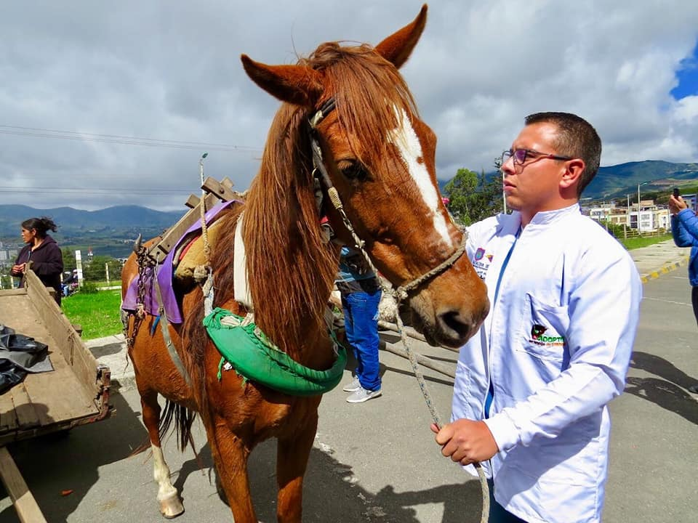
Con una nueva entrega de equinos a la Administración Municipal por parte de los beneficiados del Programa de Sustitución de Vehículos de Tracción Animal; se alcanza un total de 152 caballos jubilados y 155 vehículos automotores otorgados a las personas que se acogieron a esta alternativa de sustitución. La iniciativa es ejecutada por las Secretarías de Desarrollo Económico y Competitividad, Gestión Ambiental, con el apoyo de la Secretaría de Tránsito y Transporte y la Universidad de Nariño a través del programa de Medicina Veterinaria.
Alex Benavides, médico veterinario de la Secretaría de Gestión Ambiental, informó que, de los 152 equinos, ya se han adoptado 105 y 47 se encuentran en rehabilitación. “En el año 2017 se constituyó una red integrada por 900 personas, de donde se elige a los futuros adoptantes y a quienes se les hace entrega de un equino jubilado mediante sorteo. La dependencia avanza en el seguimiento y ya se han visitado 15 fincas para verificar las condiciones en las que se encuentran los caballos”, subrayó el funcionario quien agregó que este proyecto estratégico para la ciudad, permite mejorar las condiciones socioeconómicas de los beneficiarios y garantiza el bienestar de los animales involucrados.
Los equinos recepcionados en esta sexta jornada de jubilación, serán recuperados y rehabilitados con el apoyo del programa de Medicina Veterinaria de la Universidad de Nariño; en la pesebrera Galeras ubicada a 100 metros de la planta Mijitayo de Empopasto.
Simultáneamente, la Secretaría de Desarrollo Económico y Competividad adelanta gestiones frente a las demás alternativas de sustitución, en el tema de vivienda nueva o mejoramiento; la Junta Directiva del INVIPASTO, aprobó el pasado 7 de noviembre de 2017, otorgar subsidio familiar para vivienda nueva y actualmente está viabilizado y socializado el proyecto ALTEA en la comuna 10, lote Vellavista- San Albano. Así mismo, para el mejoramiento de vivienda, se avanza en el trámite para verificar el estado de las mismas, elaborar el presupuesto oficial y comenzar la Intervención.
Con relación a la alternativa de plan de negocio, hasta la fecha son nueve las personas beneficiadas, de las cuales ocho cuentan con estudio de factibilidad y se viene gestionando con los gremios el apoyo, seguimiento y sostenibilidad de los planes de negocio según la actividad. Entre las opciones para esta alternativa se encuentran: comercializadora de víveres y abarrotes, comercializadora de cueros, comercializadora de ganado vacuno, productora y comercializadora de leche, comercializadora de pañales, productora y comercializadora de leche, y sala de videojuegos.
Información: Secretario de Desarrollo Económico, Nelson Leiton Portilla. Celular: 3104056170
Información: Secretario Gestión Ambiental Jairo Burbano Narváez. Celular: 3016250635 jabuisa@hotmail.com

Somos constructores de paz

COMISIÓN LOCAL PARA LA SEGURIDAD, COMODIDAD Y CONVIVENCIA EN EL FÚTBOL DEL MUNICIPIO DE PASTO, AJUSTÓ LAS MEDIDAS TOMADAS PARA EL PARTIDO DEPORTIVO PASTO – DEPORTIVO CALI
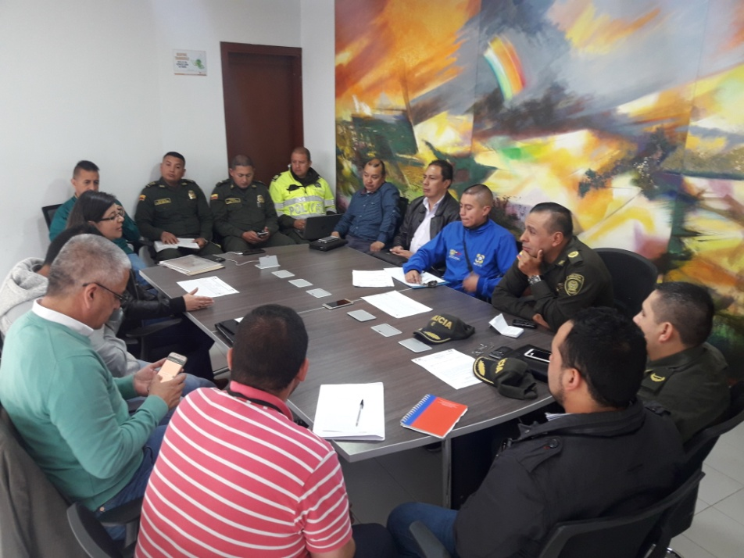
La Secretaría de Gobierno, en articulación con la Policía Metropolitana, Policía de Infancia y Adolescencia, Pasto Deporte, Secretaría de Salud, Dirección para la Gestión del Riesgo de Desastres, Comisaría Segunda de Familia, Secretaría de Recreación y Deporte Departamental, ICBF y el Oficial de Seguridad del Deportivo Pasto, realizaron la segunda sesión con la comisión local de fútbol, con el propósito de tomar las decisiones y medidas definitivas de seguridad frente al partido que jugará este domingo 6 de mayo del año en curso, el Deportivo Pasto contra el Deportivo Cali en el Estadio Departamental Libertad.
En la sesión realizada el día 3 de mayo, en primera instancia por parte de la Comisión Local se había sugerido el cierre total de fronteras, medida que fue replanteado durante esta segunda sesión, y en su reemplazo se determinaron diferentes medidas de seguridad ciudadana.
El comandante del Distrito uno de Pasto, Mayor Alí Hernán Palacios manifestó que en atención a las 2 sesiones que tuvo la comisión local de fútbol, se ha replanteado el tema del cierre de fronteras, en tal sentido dijo: “se ha llegado a la conclusión que se va a permitir el ingreso de algunos hinchas, únicamente portando la camiseta del Deportivo Cali, con algunas restricciones”. Explicó que “estará prohibido portar cualquier elemento fuera de la camiseta como: banderas, trapos, bufandas, correas, chapas, artículos corto-punzantes, dijo que el único elemento autorizado bajo esta medida es la camiseta, para el ingreso al estadio”.
“Frente al tema de menores de edad, se ha determinado con la Comisaría de Familia y el Instituto de Bienestar Familiar, realizar una mesa técnica dónde se logre definir roles frente a este aspecto”. Dijo que de ser necesario se coordinará con el hogar de paso, para hacer el traslado de los menores de edad que asistan y poder hacer el restablecimiento de sus derechos” recalcó el oficial.
Así mismo, el Secretario de Gobierno (e) Víctor Hugo Domínguez expresó que uno de los compromisos principales para este partido de fútbol es garantizar la seguridad ciudadana. “Contamos con un promedio de 250 unidades de Policía y trabajamos de manera articulada con las instituciones mencionadas para lograr la sana convivencia y seguridad en estos eventos deportivos, extendemos la invitación a la comunidad para que participe de manera tranquila y con tolerancia para que se lleve de la mejor manera esta jornada”.
Información: Secretario de Gobierno (e), Víctor Hugo Domínguez. Celular: 3183500457.
Somos constructores de paz

ALCALDÍA DE PASTO TRABAJÓ EN LA TERCERA MESA TÉCNICA FRENTE A LA PROTECCIÓN AMBIENTAL DEL CORREDOR ORIENTAL
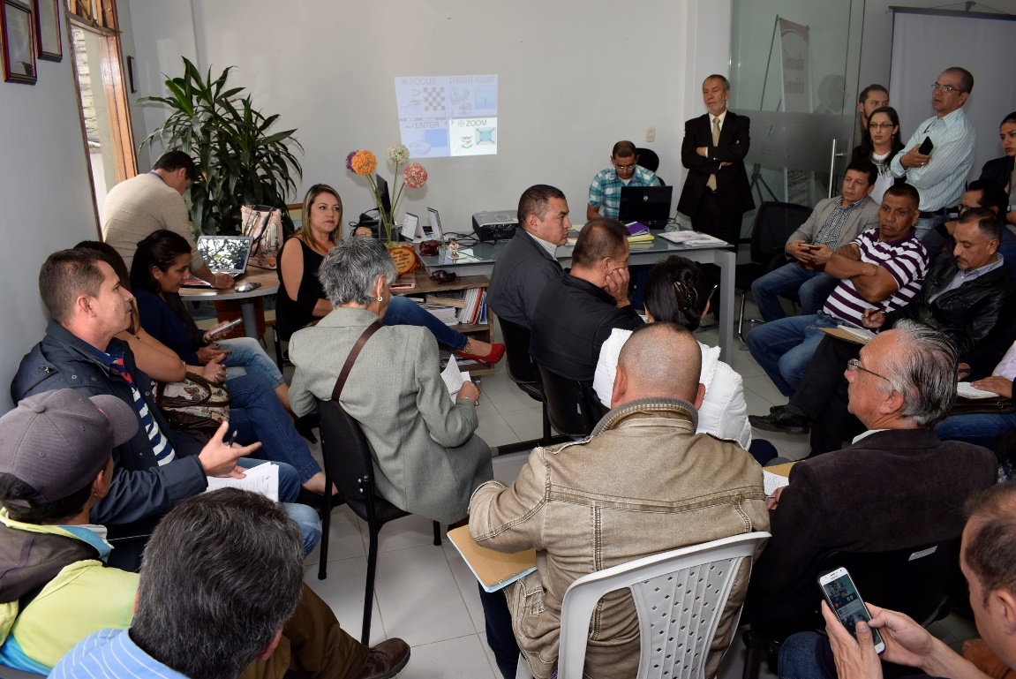
En la mesa técnica precedida por el Alcalde de Pasto, Pedro Vicente Obando Ordoñez, en la que participó la Agencia Minera de la Regional Nariño, Corponariño, la Secretaría de Gestión Ambiental, Procuraduría y diferentes líderes del Corredor oriental, se realizó el seguimiento a los compromisos adquiridos por la institucionalidad frente a la protección ambiental del corredor oriental de Pasto.
El mandatario local calificó como muy positiva esta mesa técnica, porque “en esta oportunidad además de escuchar la posición de la Agencia Minera, de Corponariño, y exponer la postura de la Administración Municipal, también se pudo hablar con el propietario del lote, lo que permitió encontrar puntos de encuentro, para lograr el objetivo de que el Municipio pueda adquirir estos terrenos para declararlos como área de protección y garantizar el recurso hídrico a las comunidades circundantes”.
El alcalde de Pasto explicó, que la Administración Municipal tiene la disposición e interés en la compra del lote, siempre y cuando sean valores razonables para el municipio, dentro de márgenes reales.
Luego de esta mesa técnica, se producirá en los próximos días una reunión entre los actores del gobierno como lo son: la Agencia Minera, Corpornariño y la Administración Municipal, con el fin de tener una posición clara y poder responderle a la ciudadanía. De la misma forma habrá una reunión a principios del próximo mes con la comunidad, para informarle cuál sería la solución definitiva.
Información: Secretario de Gobierno (e), Víctor Hugo Domínguez. Celular: 3183500457.
Somos constructores de paz

PARA PROYECTO MEJORAMIENTO DE VIVIENDA, CONVOCAN A POBLACIÓN VÍCTIMA DEL CONFLICTO ARMADO INTERNO A POSTULARSE AL SUBSIDIO FAMILIAR
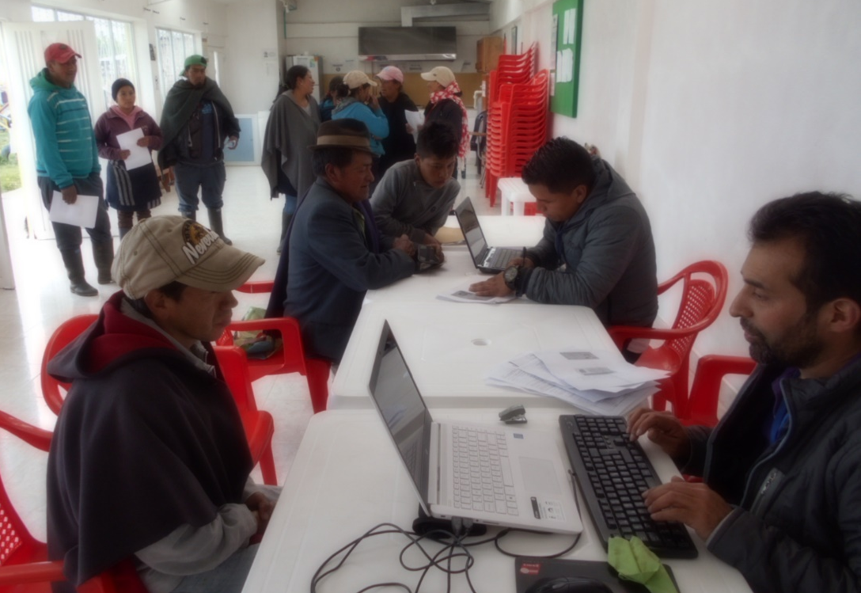
La Alcaldía de Pasto a través del Instituto Municipal de la Reforma Urbana y Vivienda de Pasto - INVIPASTO y la Secretaria de Gobierno Municipal de Pasto, informa a la comunidad Víctima del Conflicto Armado Interno, que se inicia el proceso de Convocatoria Abierta, para la postulación al subsidio familiar de vivienda en la modalidad de Mejoramiento de Vivienda de Interés Social en el municipio.
Las inscripciones y recepción de documentos, se llevará a cabo los días miércoles 9 y jueves 10 de mayo de 2018, en el horario de 8:00 AM a 12:00 M y 2:00 a 6:00 PM, en el Punto de Atención a Víctimas, ubicado en la Carrera 26 No. 2 -12 Esquina Cresemillas, oficinas de INVIPASTO, ubicadas en el CAM Anganoy y las oficinas de los Corregidores.
El Mejoramiento de Vivienda es la modalidad que permite al hogar beneficiario del subsidio superar o subsanar en la solución de vivienda las carencias o deficiencias de acuerdo a las siguientes tipologías:
1. Mejoramiento saneamiento básico - Unidad sanitaria
2. Mejoramiento espacio preparación de alimentos - Cocina
3. Mejoramiento condiciones de hacinamiento – Módulo habitación
4. Cocina
Los hogares por postularse en la presente convocatoria deben cumplir con los siguientes requisitos:
- Que se encuentre incluido en el registro único de víctimas.
- Que se encuentre dentro de procesos de retorno, reubicación o reparación colectiva.
- Que no haya sido beneficiario de proyectos de mejoramiento de vivienda por parte del Estado.
- Que cuente con vivienda propia.
- Que dentro de la vivienda la población víctima tenga problemas en cuanto a:
• Mal estado de unidades sanitarias
• Problemas de hacinamiento
• No tenga condiciones óptimas para la preparación de alimentos.
Los hogares postulantes deben presentar los siguientes requisitos documentales:
- Fotocopia ampliada al 150% de cada uno de los miembros integrantes de la familia postulante, cédula de ciudadanía, tarjeta de identidad o registro civil según sea el caso.
- Código del registro único de víctimas (RUV)
- Certificado de tradición y libertad expedido con una antelación no superior a tres (3) meses, contados desde la fecha de remisión a la instancia de verificación de requisitos, donde conste la titularidad de la propiedad de uno o varios miembros del hogar a beneficiar, por cada inmueble. En los casos en que uno o varios miembros del hogar sean poseedores, se debe adjuntar la documentación que demuestre la posesión por un término no menor a cinco años, en la forma señalada en el Reglamento Operativo del Programa o el certificado de Sana Posesión expedido por autoridad competente.
- Escritura pública de la vivienda postulante o certificado de sana posesión expedida por el alcalde del municipio.
- Certificación médica de discapacidad para los miembros del hogar que manifiesten dicha condición.
Como resultado de la recepción y revisión de los documentos, se obtendrán los listados de potenciales beneficiarios. Se priorizarán los hogares con madres cabeza de familia y hogares con algún integrante en condición de discapacidad.
El Instituto Municipal de la Reforma Urbana y Vivienda de Pasto “INVIPASTO” y la Secretaria de Gobierno Municipal de Pasto, adelantarán el diagnostico de carencias o deficiencias presentadas en la vivienda de cada uno de los hogares preseleccionados en la convocatoria abierta, asimismo, realizará el estudio socioeconómico de la familia postulante para efectos de caracterizar las condiciones habitacionales y priorizar las obras a ejecutar.
Se informa a los interesados en acceder al subsidio de Mejoramiento de Vivienda, que el trámite es GRATUITO, NO se deje engañar por personas inescrupulosas que le ofrezcan tramitar el subsidio y le cobren por el mismo, denuncie a las autoridades competentes.
Información: Directora Invipasto Liana Yela Guerrero. Celular: 3176384714 liayelag@hotmail.com

Somos constructores de paz

EL PROGRAMA DE LAS NACIONES UNIDAS PARA EL DESARROLLO REALIZÓ TALLER CON ORGANIZACIONES DE VEEDURÍA Y CONTROL SOCIAL DEL MUNICIPIO DE PASTO
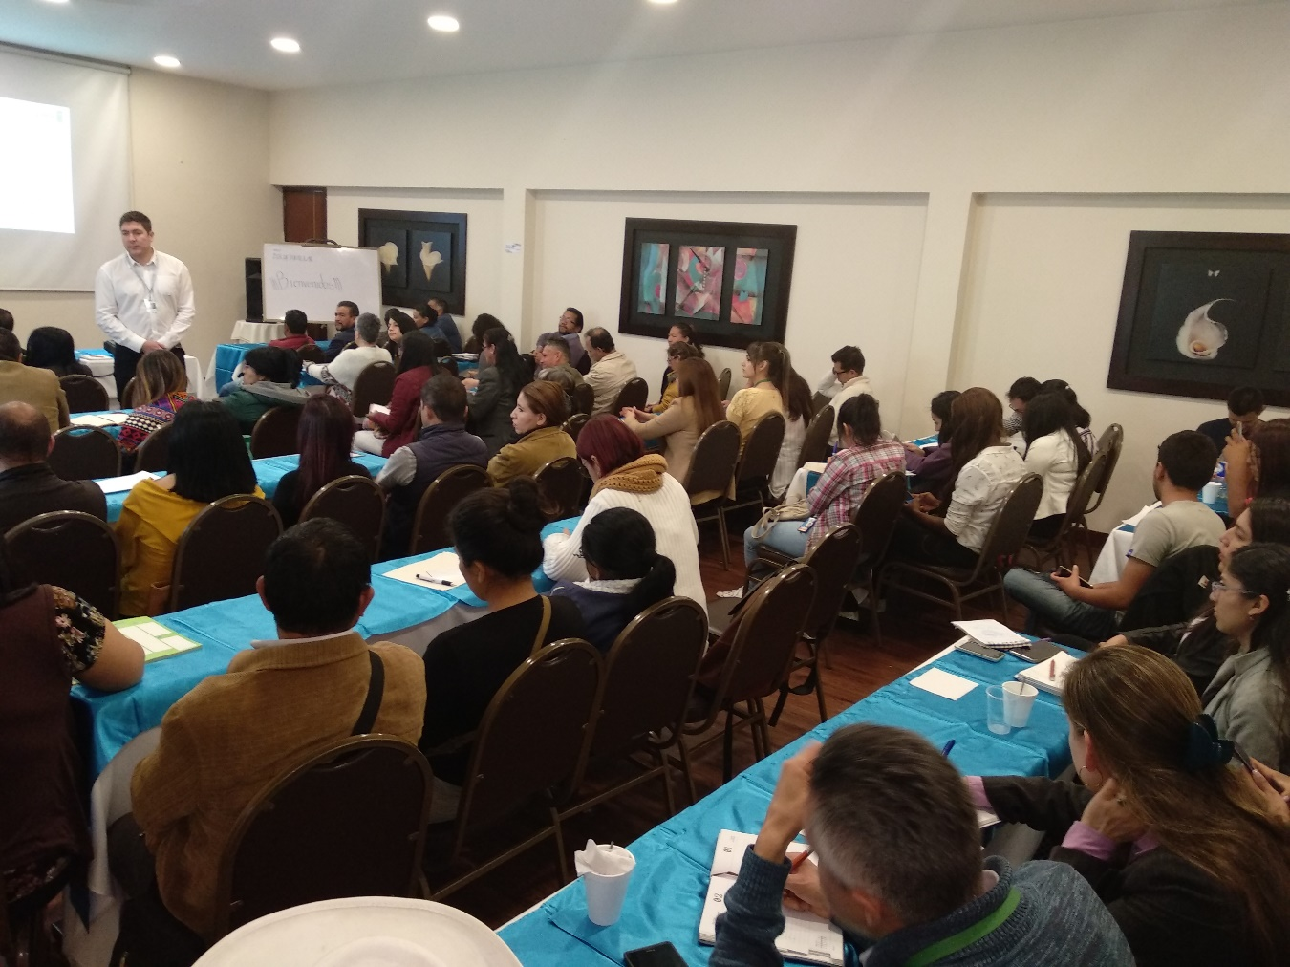
Con una contextualización en la conformación de ejercicios de participación ciudadana en el territorio de la capital Nariñense, las organizaciones de control social reciben capacitación por el Programa de las Naciones Unidas, PNUD, en los temas de Paz Territorial, Plan Nacional de Veedurías Ciudadanas y Fomento al Control Social.
A la jornada fueron invitadas las instituciones de control público, así como también la red de universidades y organizaciones veedoras del municipio, tratando temas para fortalecer el ejercicio de control social. Igualmente se aclararon conceptos a través de la socialización para establecer el documento del Plan Nacional de Veeduría Ciudadana, enmarcado en los Acuerdos de Paz de la Habana en el punto 2.2.5, el cual permitirá, que desde las visitas a las zonas más golpeadas por la violencia, se dé a conocer esos contextos, donde los organismos de control ejercen un papel fundamental con sus propuestas.
Al respecto Martha Insuasty Veedora de la Comuna 4 afirmó: “este es un proceso fundamental, porque estamos construyendo tejido social, debemos dar prioridad al compromiso por velar no solo por los propios intereses sino también por el de otros. Con este planteamiento sabemos que nuestra voz tiene voto”.
Siendo PNUD la red mundial de la ONU para el desarrollo, que propugna el cambio y hace que los países tengan acceso al conocimiento, a la experiencia y a los recursos necesarios para ayudar a que las personas se labren un futuro mejor, se pudo concluir a través del taller que es importante hacer un llamado para conocer la articulación de proyectos y programas del gobierno para la función en control social; algunos líderes manifestaron la importancia de realizar un relevo generacional para hacer uso de las capacidades y empoderar a los jóvenes en el tema de liderazgo social con criterio y de esta manera mitigar el clientelismo y corrupción del país.
Somos constructores de paz

DESDE EL LUNES 7 DE MAYO SE REALIZARÁ CIERRE DEL SEGUNDO TRAMO DEL PROYECTO DE LA CARRERA CUARTA ENTRE CALLES 13 Y 14
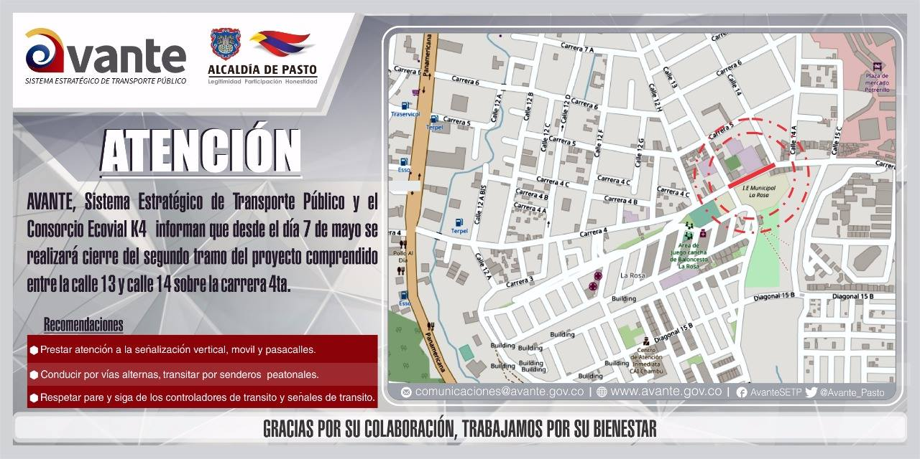
La Alcaldía de Pasto a través de Avante SETP invita a la comunidad a atender las indicaciones del Plan de Manejo de Tránsito, teniendo en cuenta que desde el lunes 7 de mayo se realizará el cierre del segundo tramo del proyecto sobre la carrera 4ta entre la calle 13 y 14, así como las instrucciones de los auxiliares en terreno, que buscan brindar las mejores opciones de movilidad a los habitantes, a fin de continuar con los trabajos en esta importante vía del sector suroccidental de la ciudad.
A la fecha, Avante SETP lleva un porcentaje de avance equivalente al 34.7% en el Proyecto “Construcción pavimento de la Carrera 4 entre calles 12a y 14 (fase I) para la implementación del Sistema Estratégico de Transporte Público de la ciudad de Pasto.
Actualmente, El Consorcio Ecovial K4, avanza en la construcción de la estructura de pavimento, desarrollando actividades como excavaciones, instalación de material de mejoramiento, instalación de la base y de geotextil. Así, las obras en concreto hidráulico se ejecutan en el tramo comprendido desde la calle 13 hasta la 12 C sobre la carrera 4ta.
Información: Gerente Avante Diego Guerra. Celular: 3155800333 guerradiegoc@hotmail.com

Somos constructores de paz

PAGO SUBSIDIO ECONÓMICO A BENEFICIARIOS DEL PROGRAMA COLOMBIA MAYOR “PARA QUE MADRUGAR, SI EN LA TARDE TAMBIÉN PUEDES COBRAR”
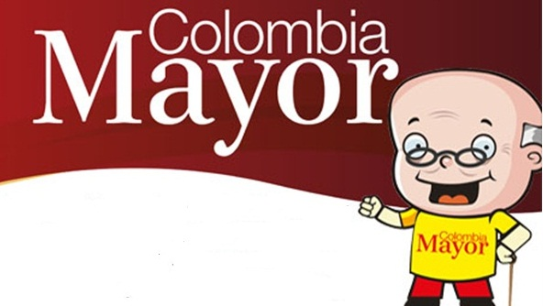
La Secretaría de Bienestar Social, comunica a los beneficiarios del “Programa Colombia Mayor” que a partir del 3 hasta el 26 del presente mes, se cancelará la nómina de MAYO correspondientes a marzo y abril del año en curso.
CRONOGRAMA ZONA URBANA
Es importante informar, que se ampliaron los horarios de atención, cancelando de lunes a viernes de 8:00 a.m – 12 md y de 2 pm – 6 pm, como también los días sábados en horario de 8:00 a.m – 12 md, conforme al siguiente cronograma de pagos.

DE ACUERDO AL PRIMER APELLIDO
Letra del primer apellido | Fecha de Pago
A, B, | 3 de mayo 2018
C, D, E, | 4 de mayo 2018
F , G, H, | 7 de mayo 2018
I, J, K, L, | 8 de mayo 2018
M, N, Ñ | 9 de mayo 2018
O, P, Q | 10 de mayo 2018
R, S, T | 11 de mayo 2018
U, V, W, X, Y, Z | 15 de mayo 2018
PENDIENTES POR COBRAR | Del 16 hasta el 26 de mayo

PUNTOS DE PAGO EFECTY - SERVIENTREGA
Se invita a los beneficiarios del programa Colombia Mayor, a conocer los 22 puntos de pago que se han autorizado y cobrar en el LUGAR MÁS CERCANO A SU DOMICILIO.
COMUNA | PUNTOS DE PAGO
Comuna 1 | Santiago (Cra 23 N. 11 – 64 LC)
 | Américas (Cra 19 N. 14 - 21)
Comuna 2 | Fátima (Cll 17 N. 13 -76)
Comuna 3 | Villa Flor (Mz 17 Cs 28)
 | Santa Mónica (Mz B Cs 92)
Comuna 4 | Lorenzo Cll 17 N. 5 E 24 (Diag teatro Pasto)
 | Terminal Pasto (Cra 6 N. 16 B – 50 Local 120)
 | Avenida Idema Calle 18 A # 10 – 03
Comuna 5 | Chambú II Mz 27 Cs 9
 | Pilar Cra 4 N. 12 A 20
Comuna 6 | Tamasagra Mz 14 Cs 18
 | Avenida Boyacá Cll 10 B N. 22 – 02
Comuna 7 | Parque Infantil (Cll 16 B N. 29 -48)
Centro Comercial Bombona local 1
(Cll 14 # 29 – 11 Local 1)
Comuna 8 | Avenida Panamericana  (Cll 2 # 33 – 09)
Comuna 9 | Vía Hospital San Pedro (cll 16 N. 37 -07)
Comuna 10 | Emas Cra 24 # 24 - 23
Comuna 11 | Avenida Santander cra 21 # 21 -87
 | Corazón de Jesús Mz 18 Cs 8
Comuna 12 | Avenida Colombia junto al Batallón Boyacá  (Cll 22 N. 15 – 25)
Encano | Efecty El Encano
Catambuco | Efecty Catambuco

CRONOGRAMA DE PAGOS ZONA RURAL
Para el caso de los adultos mayores que residen en los corregimientos se solicita cobrar en su respectivo sector, considerando las siguientes fechas y lugares de pago.
Aclarando que los pagos en la zona rural se realizarán a partir del 4 hasta el 12 de mayo, conforme al cronograma establecido.
FECHA | CORREGIMIENTO | N. DE PERSONAS | LUGAR DE PAGO | HORARIO
jueves, 04 de mayo de 2018 | Jongovito | 162 | Salón Comunal | 8:00 AM a 10:00 AM
 | Gualmatan | 120 | Salón Cultural | 11:00 AM a 1:00 PM
 | Obonuco | 175 | Salón Comunal | 2:00 PM a 5:00 PM
sábado, 05 de mayo de 2018 | Buesaquillo | 347 | Institución Educativa | 8:00 AM a 1:00 PM
domingo, 06 de mayo de 2018 | Festivo
lunes, 07 de mayo de 2018 | Mocondino | 292 | Salón Comunal | 8:00 AM a 12:00 M
 | Jamondino | 286 | Escuela Centro Educativo | 1:00 PM a 5:00 PM
martes, 08 de mayo de 2018 | Morasurco | 102 | Salón Comunal | 8:00 AM a 11:00 AM
 | Mapachico | 90 | Salón Comunal | 12:00 M a 5:00 PM
miércoles, 09 de mayo de 2018 | La Caldera | 111 | Salón Comunal | 8:00 AM a 11:00 AM
 | Genoy | 171 | Iglesia. | 12:00 M a 5:00 PM
jueves, 10 de mayo de 2018 | Santa Bárbara | 342 | Salón Comunal | 8:00 AM a 12:00 M
 | Socorro | 140 | Salón Comunal | 1:00 PM a 5:00 PM
viernes, 11 de mayo de 2018 | Cabrera | 133 | Salón Comunal | 8:00 AM a 11:00 AM
 | San Fernando | 142 | Institución Educativa | 12:00 M a 5:00 PM
sábado, 12 de mayo de 2018 | La Laguna | 242 | Salón Comunal | 7:00 AM a 12:00 M

Para mayor información se sugiere a los beneficiarios, consultar en cada nómina, la fecha y el punto de pago asignado, a través de la página de internet de la Alcaldía de Pasto:
www.pasto.gov.co/tramites y servicios/bienestar social/colombiajulior/ingresar número de cédula/arrastrar imagen/clik en consultar.
Se recuerda a todos los beneficiarios del programa que para realizar el respectivo cobro es indispensable:
Presentar la cédula original
Únicamente para el caso de las personas mayores en condición de discapacidad que no pueden acercarse a cobrar, presentar PODER NOTARIAL, éste debe tener vigencia del mes actual (MAYO), además debe presentar cédula original tanto del beneficiario/a como del apoderado/a.
Igualmente, pueden dirigirse hasta las instalaciones del Centro Vida para el Adulto Mayor, ubicado en la Secretaría de Bienestar Social, barrio Mijitayo Cra 26 Sur (antiguo Inurbe) o comunicarse a la siguiente línea telefónica: 7238682 – 7244326
Información: Secretario de Bienestar Social, Arley Darío Bastidas Bilbao. Celular: 3188342107
Somos constructores de paz

LA SECRETARÍA DE PLANEACIÓN MUNICIPAL DESARROLLA SISTEMA DE INFORMACIÓN PARA EVITAR LA TRAMITOLOGÍA Y DESCARGAR DOCUMENTOS
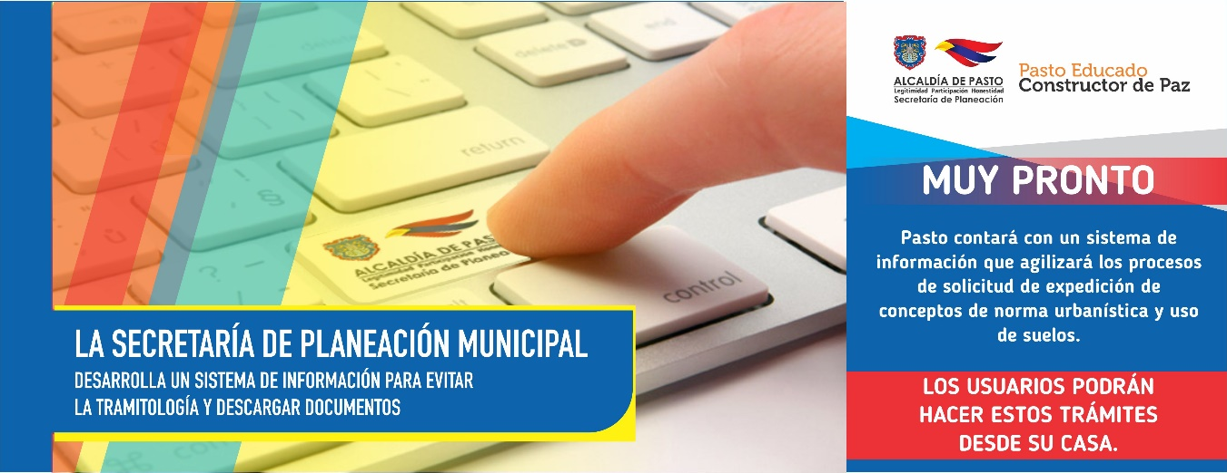
La Alcaldía de Pasto a través de la Secretaria de Planeación desarrolla un sistema de información que permitirá agilizar el diligenciamiento de formatos requeridos para solicitar procesos de expedición de conceptos de norma urbanística y conceptos de uso de suelo, de manera que los usuarios tengan la posibilidad de realizar los trámites desde su casa.
Este sistema de información estará asociado a la página oficial de la Alcaldía de Pasto y permitirá descargar formatos como: el concepto de norma urbanística, uso de suelo y además, presentará un sistema de información georeferenciada.
Al respecto, el Secretario de Planeación Municipal Afranio Rodríguez, manifestó que el avance de la creación de esta herramienta de uso público esta adelantada en un 90 %. “Se espera que a inicios del mes de mayo el programa inicie su período de prueba, el cual durará aproximadamente un mes, de tal manera que en junio se realizaría el lanzamiento oficial de esta herramienta” puntualizó.
Información: Secretario de Planeación, Afranio Rodríguez Rosero. Celular: 3155597572 afraniorodriguez@gmail.com

Somos constructores de paz

JÓVENES EN ACCIÓN PASTO INFORMA A ESTUDIANTES DEL SENA Y UNIVERSIDAD DE NARIÑO, QUE SE CANCELARÁ LOS INCENTIVOS CORRESPONDIENTES: SENA - DICIEMBRE 2017 Y ENERO 2018, UNIVERSIDAD NARIÑO - PERMANENCIA Y EXCELENCIA 2017-2
La Alcaldía de Pasto y la Secretaría de Bienestar Social a través del programa Jóvenes en Acción, informa que se está entregando los incentivos a estudiantes del Sena y Universidad de Nariño, beneficiarios del programa Jóvenes en Acción, mediante giro o cajero automático, desde el 25 de abril al 14 de mayo 2018, en la modalidad de pico y cédula.
Puntos donde cobrar por cajero automático las 24 horas de lunes a domingo:
- Principal Pasto, Calle 17 No. 25 - 40
- Parque Bolívar Pasto, Calle 21 No. 12 - 45
- Parque Nariño Pasto, Calle 18 No. 24-11 Parque Nariño
- Metro Express Pasto, Calle 16B No. 32 – 53
- Unicentro Pasto Cl 11 No. 34-78
- Pasto-Norte Cl 20 No. 34-24
- Único Pasto Cl 22 No. 6-61
- Éxito Pasto Cra. 22 B No. 2 - 57 Av. Panamericana
Pico y cédula 4 días cédulas terminadas en:
DAVIPLATA |  |  |  | GIRO
Fecha de cobro | Pico y Cédula 1 día | Pico y Cédula 2 día | Pico y Cédula 3 día | Dispersión 100% | Pico y Cédula 2 día | Pico y Cédula 3 día | Pico y Cédula 4 día
Miércoles 25 de abril 2018 | Todos los dígitos | 1,2,3,4,5 | 1,2 y 3 |  | 1,2,3,4,5 | 1,2y 3 | 4,2,3
Jueves 26 de abril 2018 | -- | 6,7,8,9,0 | 4,5,6y 7 |  | 6,7,8,9,0 | 4,5,6,7, | 4,5
Viernes 27 de abril 2018 |  |  | 8,9y 0 |  |  | 8,9,0 | 6,7,8
Lunes 30 de abril 2018 | -- |  |  |  |  |  | 9,0

Puntos donde cobrar por modalidad giro (sedes bancarias DAVIVIENDA) de lunes a viernes, horario de 08:00 - 11:30 y 2:00 - 04:00p.m.
- Unicentro Pasto, Cl 11 No. 34-78
- Principal Pasto, Cl 17 No. 25-40
- Parque Nariño, Cl 18 No. 24-11
- Pasto Norte, Cl 20 No. 34-24
- Parque Bolívar, Cl 21 No. 12-45
- Único Pasto, Cl 22 No. 6-61
Para mayo deben ingresar a la página web de la Alcaldía de Pasto, a través del enlace: http://www.pasto.gov.co/index.php/tramites-y-servicios-alcaldia-de-pasto/consulta-jovenes-en-accion
También pueden acercarse a la oficina de enlace municipal ubicada en la carrera 26 sur, barrio Mijitayo- antiguo Inurbe, o comunicarse al teléfono 7234326 extensión 3012.
Las preguntas o inquietudes serán recepcionadas a través del correo: jovenesenaccionsbs@gmail.com
Información: Subsecretario Promoción y Asistencia Social, Álvaro Zarama. Celular: 3188271220 alvarozarama2009@hotmail.com

Somos constructores de paz

Oficina de Comunicación Social
Alcaldía de Pasto

